|  |  |
| --- | --- |
| **Audioverarbeitung mit Audacity**  **(Eine Anleitung für Lehrpersonen)** | Anwendungskompetenz |

## 1. Audacity – Installation und Einstellungen

Audacity ist ein freies, bedienungsfreundliches und mehrsprachiges Audio-Verarbeitungsprogramm für Windows, Mac OS X und GNU/Linux. Mit dieser Software kann man Ton aufnehmen, schneiden, kopieren, mischen, Effekte wie Hall oder Echo hinzufügen und in verschiedene Formate konvertieren, z.B. als MP3 abspeichern. Das Programm findet man unter <http://www.audacityteam.org/download>.

Damit Sie Audiodateien auch im mp3-Format abspeichern können, muss eine Komponente namens «Lame MP3 Encoder» installiert werden. Es ist sinnvoll, diese direkt im Audacity Programmordner abzulegen. Beim erstmaligen Speichern einer MP3-Dateiwird nach der Lame Lib gefragt. Diese kann nun im Programmordner angewählt werden. <https://lame.buanzo.org/#lamewindl>

## 2. Videoanleitungen

Eine gute Anleitung bietet das Medien- und Didaktikzentrum der Pädagogischen Hochschule Thurgau unter <https://www.youtube.com/watch?v=2EPCFyin1tE> (15 Min.). Es zeigt, wie man ein kurzes Hörspiel mit mehreren Audiospuren erstellten kann (Aufnehmen von Sprechtext, Einblenden von Musik und Geräuschen, Schneiden, Lautstärkenanpassung, Exportieren der Datei).

Weitere Video-Anleitungen finden Sie unter [www.ohrenspitzer.de/mediathek/mediathek](http://www.ohrenspitzer.de/mediathek/mediathek)

## 3. Einstellungen vor Arbeitsbeginn

Unter Einstellungen sollten folgende Einstellungen vorgenommen werden:

Qualität (entspricht CD-Qualität): Standardabtastrate 44100 Hz, Standard-Sampleformat: 16-bit

Gerät: Hier kann eingestellt werden, wo der Ton wiedergegeben wird (Computerlautsprecher, externes Audio-Interface) und wo das Signal für die Aufnahme generiert wird (internes Mikrophone, Mikrophone eines externen Audio-Interfaces).

Wichtig: Externe Geräte immer zuerst anschliessen, bevor Audacity gestartet wird!

## 4. Aufnahme

Eine Aufnahme wird mit dem roten Knopf gestartet. Gestoppt wird die Aufnahme mit „Leerschlag“.

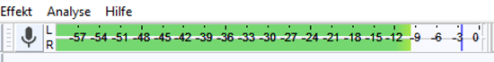

Wichtig ist, dass die Aufnahme nicht übersteuert (roten Bereich vermeiden!) und auch nicht zu leise ist. Optimal wäre ein Signal, das leicht in den gelben Bereich kommt.

Anpassungen werden in der Mixer Toolbar vorgenommen oder auch im externen Audiointerface (falls vorhanden und in Betrieb).



Links: Eingangspegel (Mikrophon), rechts: Ausgangslautstärke

Hinweis: Ist im Projekt eine Markierung aktiv, dann nimmt Audacity nur innerhalb dieser Markung auf und stoppt automatisch.

Zum Abspielen/Anhören einfach in die Tonspur klicken und mit der Leertaste starten.

## 5. Dateien (Audiofiles) importieren

Audio-Daten (wav, mp3, aiff, au, ogg) können Sie unter Datei > Importieren > Audio... importieren.

Die ausgewählte Datei wird eingelesen und im Fenster in einer neuen Tonspur dargestellt.

Für jede weitere importierte Datei wird eine neue Spur erstellt. Die einzelnen Spuren können beschriftet werden (Pfeil nach unten anklicken). Eine einzelne Tonspur kann mit Klick auf das Kreuz gelöscht werden.

Hier finden Sie Audiodateien (insb. Geräusche aller Art) und weitere Tipps für Hörspiele:

|  |  |
| --- | --- |
| **Quelle** | **Link** |
| Freesound,  eine gute Quelle für Soundfiles bzw. Geräusche aller Art | [www.freesound.org](http://www.freesound.org) |
| Salamisound | <http://www.salamisound.de> |
| Gemafreie Geräusche und Sounds | www.cayzland.de/geraeusche.php |
| Audiyou.de - Wie mach ich ein Hörspiel? Geräusche unter „Free Sounds“ | <https://www.audiyou.de> |
| Auditorix  Grosse Auswahl an Materialien und Unterrichtsideen. Mit diesen Anregungen lässt sich mit Apps und Programmen zum Aufnehmen von Geräuschen, Klängen und Stimmen die Arbeit in eine breitere Auseinandersetzung mit dem Thema „Hören“ einbinden. | [www.auditorix.de](http://www.auditorix.de)  Geräuschebox  <http://www.auditorix.de/kinder/hoerwelten/geraeusche/geraeusche-box/> |
| Hörspielbaukasten Die Arbeit in einem Hörspielstudio als Regisseur nachempfinden und Musik, Geräusche, verschiedene Stimmlagen usw. einsetzen.  Ist erst ab Ende der 1. Klasse einsetzbar | <https://www.planet-schule.de/sf/multimedia-lernspiele-detail.php?projekt=hoerspielbaukasten> |
| Hörspielbox  Hier finden sich ebenfalls viele Klänge und Geräusche, die für medienpädagogische Projekte genutzt werden können. | [www.hoerspielbox.de](http://www.hoerspielbox.de) |
| PacDV Free Sound Effects | <http://www.pacdv.com/sounds/> |

ACHTUNG: wenn Sie Ihre Audiodatei später veröffentlichen möchten, dürfen Sie keine Geräusch- oder Musikdateien benutzen, die urheberrechtlich geschützt sind.

Alternativ könnte man natürlich auch mit Schülerinnen und Schülern zusammen überlegen, wie man die Geräusche selber erzeugen könnte.

Für Regen gibt es beispielsweise verschiedene Möglichkeiten:

* Getrocknete Erbsen auf einem Sieb rollen
* Zellophan knistern lassen
* Reis in eine Schachtel rieseln lassen.
* Zucker auf ein straff gespanntes Papier rieseln lassen.
* Eine Steinplatte in die Badewanne/Dusche legen und einen leichten Strahl darauf laufen   
  lassen. Abstand zum Mikrofon beträgt ungefähr 1 Meter

Das Video «Wie arbeitet ein Geräuschemacher?» erklärt dies für Kinder.  
<https://www.youtube.com/watch?v=Sq0Utc48X2E>

Oder «Geräuschemacher Amadeus Bodis bei der Arbeit»

<https://www.youtube.com/watch?v=4356_uH-Iqc>

<https://www.youtube.com/watch?v=NR04fQTLUKo>

## 6. Audiodatei bearbeiten

### Sechs verschiedene Bearbeitungstypen

Auswahlwerkzeug: Teile einer Tonspur werden markiert (dunkler Hintergrund) und für die Bearbeitung aktiviert. Z.B. kann so eine bestimmte Sequenz mit Effekten belegt werden oder gelöscht werden etc.

Verschiebungswerkzeug: Tonspur als Ganzes kann verschoben werden.

Zoomwerkzeug: (Lupe) Cursor ins Fenster mit den Tonspuren bewegen > linke Maustaste = hineinzoomen (grösser) > rechte Maustaste = auszoomen (kleiner).



Zeichenwerkzeug: Bearbeitung einzelner Samples (kleinste Toneinheit)

Multifunktionswerkzeug: Alle Werkzeuge in einem, abhängig von der Mausposition, bzw. der gedrückten Taste

Hüllkurvenwerkzeug: Mit Klicken an den Tonspurrand oben werden Markierungen angebracht.

Durch Ziehen mit gedrückter Maustaste auf der Markierung kann die Lautstärke nun beliebig verändert werden.

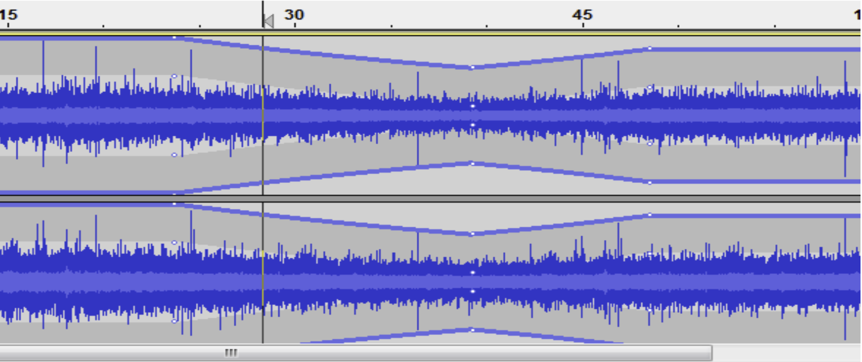

### Bearbeitungswerkzeuge

1 2 3 4 5 6 7 8 9 10 11 12

1. ausschneiden

2. kopieren

3. einfügen

4. umgekehrtes Zuschneiden (alles, was nicht markiert ist, wird weggeschnitten)

5. Auswahl in Stille umwandeln

6. rückgängig machen

7. wiederholen

8. hineinzoomen

9. auszoomen

10. Selektion an Fenstergrösse anpassen

11. Projekt an Fenstergrösse anpassen

12. abspielen

### Tonspur teilen

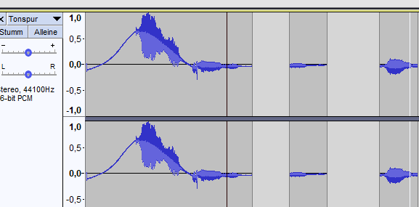Um eine Tonspur zu schneiden, platziert man das Auswahlwerkzeug (Cursor) an die gewünschte Schnittstelle. Zum Teilen der Spur wählt man den Menübefehl «Bearbeiten > Begrenzungen zuschneiden > trennen» (schneller geht es mit «Ctrl + I).

Die entstandenen Clips können danach mit dem Verschiebewerkzeug innerhalb einer Spur hin- und hergeschoben oder von der einen auf eine andere Spur gezogen werden.

### Tonspur verkleinern/vergrössern

Um bei mehreren Spuren vertikal Platz zu gewinnen, können alle Spuren auf einmal durch den Menübefehl «Ansicht > Spuren zusammenfalten» zusammengeklappt werden.

Der Befehl «Ansicht > Spuren auseinanderfalten» bewirkt, dass alle Spuren gross dargestellt werden.

Die Höhe der Tonspur kann auch manuell verkleinert oder vergrössert werden. Dazu wird der Cursor am unteren Rand platziert und durch die Tonspur durch Ziehen verkleinert bzw. vergrössert.

### Effekte

Unter dem Menüpunkt Effekt gibt es verschiedene Möglichkeiten zur Audiobearbeitung und Audioverfremdung.

Häufig gebrauchte Effekte sind:

* Echo > Built-in Effekt: Echo (Delay) wiederholt einzelne Tonabschnitte
* Echo > Built-in Effekt: Reverb (Hall) vergrössert den Raum (Kathedrale)
* Normalisieren: Rechnet eine zu leise Aufnahme digital auf (unschöner Rauscheffekt beachten!)
* Equalizer: kann Bass, Mitten und Höhen in der Lautstärke anheben oder absenken
* Tempo ändern: ändert das Tempo ohne die Tonhöhe zu beeinflussen
* Tonhöhe ändern: kann Klänge höher oder tiefer machen (ohne Micky Maus Effekt)

### Ein- und Ausblenden (fade in, fade out)

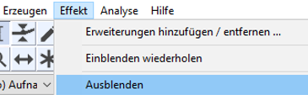Einblenden bzw. Ausblenden wird die Lautstärke   
(der markierten Sequenz) linear lauter bzw. leiser.

Das kann bei übersprochener Musik sehr sinnvoll sein.

Auswahlwerkzeug > Sequenz auf der Tonspur zum Ein- oder Ausblenden markieren > Effekte   
> Einblenden bzw. Ausblenden wählen.

## 7. Anpassungen beim Abspielen

Stumm schaltet die Spur aus (d.h. stumm)

Alleine schaltet alle anderen Spuren aus

- ||||||||||+ regelt die Lautstärke

L ||||||||| R positioniert das Audiosignal von links bis rechts

## 8. Audioprojekt speichern

Ein neues Audacity-Projekt sollte in einen leeren Ordner gespeichert werden.

Beim Speichern werden Projektdateien mit der Endung «.aup» und ein Ordner mit dem Anhang «_data» angelegt. Diese Objekte müssen immer im gleichen Ordner liegen.

Audacity öffnen > Datei > Projekt speichern unter > neuen Ordner erstellen > benennen > speichern.

Ein Audacity-Projekt kann später wieder geöffnet und weiterbearbeitet werden.

## 9. Projekt als Audiodatei exportieren

Damit ein Audio-Projekt auf eine CD gebrannt oder als mp3-Datei (komprimierte Audiodatei) gespeichert werden kann, muss dieses als eine Stereo-Datei exportiert werden.

Datei > Exportieren > als MP3 exportieren.

Nach dem Export können Sie noch «Tag-Metadaten» erfassen. Diese werden beim Abspielen auf einigen Geräten angezeigt bzw. sind bei der Suche nach Audiodateien nützlich.

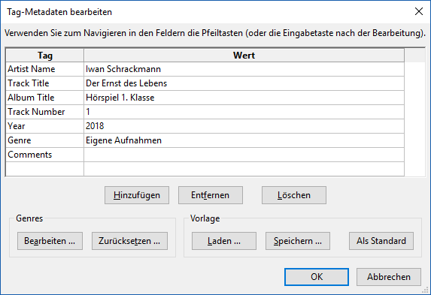

ACHTUNG: Beim Export werden alle Tonspuren zusammengelegt. Im Unterschied zu einem gespeicherten Audioprojekt lässt sich die mp3-Datei nicht mehr mit versch. Tonspuren weiterverarbeiten.

(Das ist vergleichbar mit dem Unterschied zwischen einem Word-Dokument, an dem man jederzeit weiterarbeiten kann, und einem pdf-Dokument, das (mehr oder weniger) unveränderbar vorgegeben ist.)

# 10. Aufgaben

Nehmen Sie eine Aufnahme auf oder importieren Sie eine Audiodatei.

## A. Lautstärke verändern

In dieser Tonspur wurde der erste Teil zu leise, der zweite Teil zu laut aufgenommen. Nehmen Sie eine ähnliche Sequenz auf und korrigieren Sie die Lautstärke mit dem Hüllkurvenwerkzeug!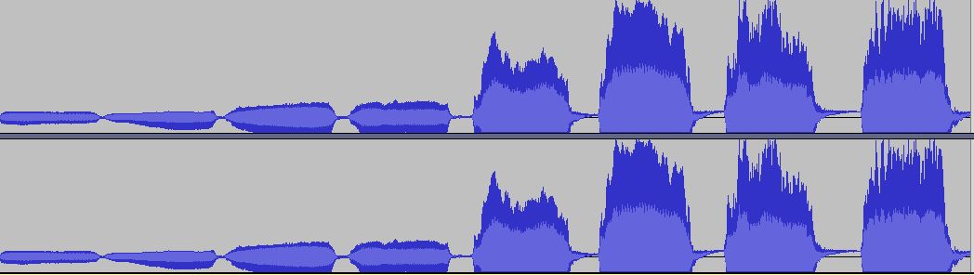

Mit dem Hüllkurvenwerkzeug können Sie in die Hüllkurve klicken. Ein Markierungspunkt entsteht. Durch Verschiebung der Maus von der Mittellinie weg heben Sie die Lautstärke an, eine Verschiebung zur Mittellinie hin senkt die Lautstärke ab. So ist es möglich, eine freie Lautstärkenregelung über den gesamten Verlauf der Aufnahme zu erzeugen.

Die Handhabung des Hüllkurvenwerkzeuges ist etwas gewöhnungsbedürftig.

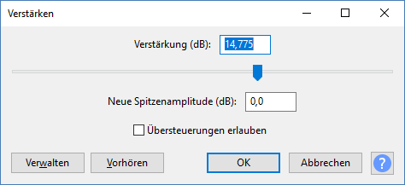Die Lautstärke einer markierten Sequenz können Sie auch mit dem Effekt «Verstärken» verändern (und zwar mit der Eingabe der Anzahl Dezibel für die Verstärkung).

## B. Umgekehrt aufnehmen und abspielen

Eine lustige Übung – die sich auch mit den Schülerinnen und Schülern eignen – sind Aufnahmen, die anschliessend verkehrt abgespielt werden.

Anschliessend wird die Aufnahme mit dem Effekt «Rückwärts» umgekehrt und abgespielt.

Schaffen Sie es, Ihren Namen oder gar einen ganzen Satz rückwärts zu sagen, dass man Ihren Namen bzw. den Satz versteht, wenn man die Aufnahme mit Audacity umkehrt?

## C. Sequenz herausschneiden

Importieren Sie eine Radiosendung (als mp3-Datei heruntergeladen) z.B. bei den Radiosendungen von SRF (<https://www.srf.ch/sendungen-a-z#!program=pt-radio>) und suchen Sie eine Sequenz von max. 15 Sekunden aus, welche Sie später in eine Präsentation einbauen möchten.

Markieren Sie diese Stelle mit dem Auswahlwerkzeug und klicken Sie auf dieses Symbol

Damit wird der markierte Bereich beibehalten und alle Tonsequenzen vor und nach der Markierung werden gelöscht. Verschieben Sie nun Ihre Sequenz an den Anfang und speichern Sie sie als mp3-Datei.

Diese Funktion ist sehr praktisch, wenn Sie nur einen Ausschnitt einer Aufnahme behalten wollen. Sie hören sich den markierten Teil an, löschen den Rest und haben dann nur noch das, was sie eigentlich wollen.

## D. Aussagen verfälschen

Nehmen Sie ein kurzes Interview mit Ihrem Partner auf.

Lassen Sie in zwei Sätze vervollständigen:

a) Ich würde gerne einmal in meinem Leben…

b) ich würde nie in meinem Leben …

Schneiden Sie anschliessend die Aussagen so zusammen, dass «fake news» entstehen.

Solche einfachen Tricks werden heute missbräuchlich beim Telefonverkauf eingesetzt,   
vgl. [tinyurl.com/audiobetrug](https://tinyurl.com/audiobetrug)

## E. Effekte einsetzen

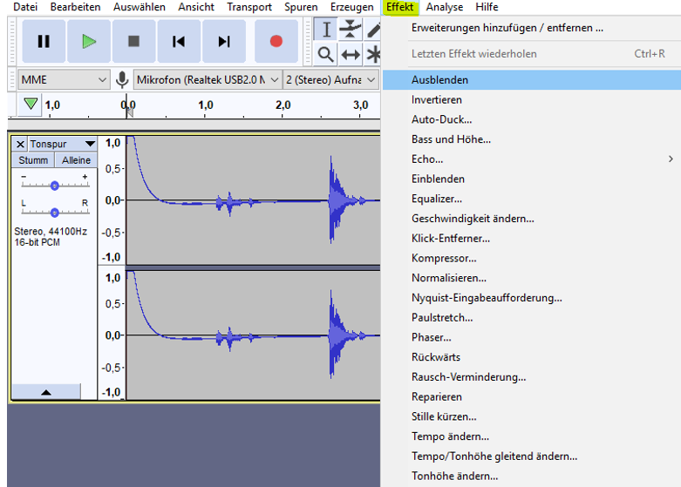Testen Sie verschiedene Effekte aus, z.B. …

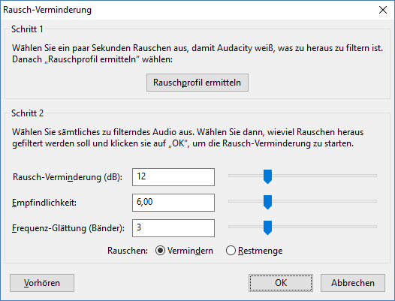**Geschwindigkeit ändern:** ändert Geschwindigkeit und Tonhöhe

**Tempo ändern:** Geschwindigkeit ändern (ohne Einfluss auf die Tonhöhe)

**Tonhöhe (Pitch) ändern:** Änderung der Tonhöhe ohne Einfluss auf Geschwindigkeit

**Echo:** Echo hinzufügen

**Rausch-Verminderung**: Bei einer starken Rausch­unterdrückung reduzieren Sie aber meistens auch   
die Qualität ihres Audiosignals.

Und weitere….

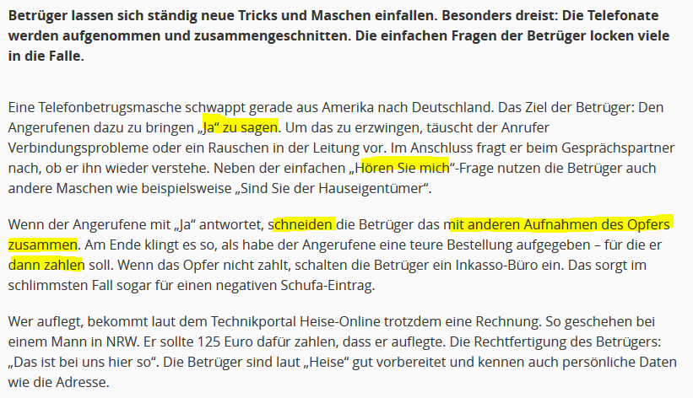

<https://www.focus.de/finanzen/videos/achtung-bei-anrufen-neue-betrugsmasche-am-telefon-ja-sagen-oder-auflegen-kostet-125-euro_id_6643408.html>



Goldau, 14. März 2018

Iwan Schrackmann